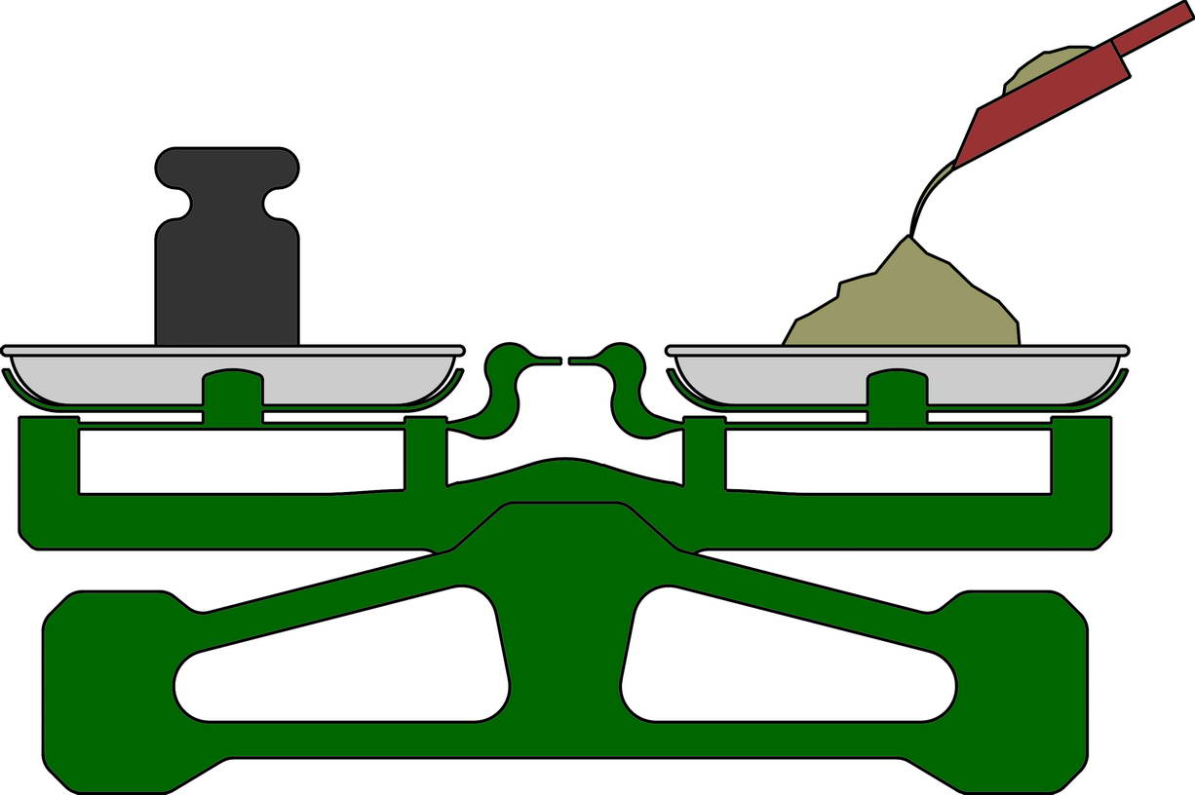 | ООО «Дозаторы и упаковочные решения»  Почтовый адрес: 150057, Россия, г.Ярославль, а/я 123  Тел./факс: (4852) 44-79-93  E-mail: info@dozator-ur.ru  Сайт: www.dozator-ur.ru

Опросный лист на площадку обслуживания.
«____» ___________ 201__ года

Наименование предприятия заказчика:
Адрес:
Телефон/факс:
e-mail:
Ф.И.О. исполнителя
Должность

Заполнять все поля не обязательно – вносите только точно известную и необходимую Вам информацию! Остальное мы подскажем или исключим, что бы стоимость получилась оптимальной.

Наименование | Показатели | Величина
Основные технические характеристики | Габаритные размеры площадки, мм
Основные технические характеристики | Высота площадки от уровня пола, мм
Основные технические характеристики | Регулировка высоты(Да/Нет) и в каком диапазоне, мм | От до
Основные технические характеристики | Наличие ограждения(перил) высотой 1м, (Да/нет)
Основные технические характеристики | Ограждение по всем сторонам или нет(указать по скольки сторонам: 1, 2 ,3 ,4)
Основные технические характеристики | Лестница вертикальная / наклонная с перилами
Основные технические характеристики | Лестница:- жёстко прикреплённая к площадке;  - складывающаяся;  - съёмная
Основные технические характеристики | Площадка стационарная или передвижная
Основные технические характеристики | Нагрузка на площадку(сколько человек будет одновременно работать на ней), кг
Дополнительные технические характеристики | Наличие в полу выборок, люков(Да/Нет) и какой формы
Дополнительные технические характеристики | Наличие дополнительной выдвижной части площадки(Да/нет)
Дополнительные технические характеристики | Если у Вас уже есть оборудование к которому необходима площадка - укажите размеры той части его, где будет установлена площадка, мм
Дополнительные технические характеристики | Покрытие грунт: один или два слоя
Дополнительные технические характеристики | Покрытие эмаль: два или более слоёв, необходимый цвет
Условия эксплуатации | На открытом воздухе, в не отапливаемом помещении , в отапливаемом помещении
Условия эксплуатации | Диапазон температур окружающего воздуха, град. | От до
Дополнительные
условия, сведения и пожелания

Здесь можно нарисовать СХЕМУ Площадки обслуживания:

